**Проект**

**по теме «Волшебный листок»**

**Детский сад «Сказка»**

**группа «Радуга»**

Воспитатель: Гаряева Светлана Николаевна.

1. **Наименование проекта**

«Волшебный листок».

1. **Актуальность**

Огромную роль в экологическом образовании ребенка играет познавательно – исследовательская деятельность. В дошкольном учреждении должны быть созданы все условия для разносторонней и целенаправленной деятельности всех участников образовательного процесса, способствующей воспитанию гуманистической ориентации личности подрастающего поколения. Экологическое образование будет более эффективным, если изучать природу не только по картинкам и фотографиям, но и через эмоциональное восприятие деревьев, трав, через прямой контакт ребенка с природой.

1. **Участники проекта:**

дети подготовительной группы, воспитатель.

1. **Сроки реализации проекта:**

С 15 по 19 октября 2018 года.

1. **Вид проекта:**

групповой, познавательно – исследовательский, кратковременный.

1. **Цель проекта:**

систематизировать, расширять и закреплять знания детей об осенних изменениях в листьях.

1. **Задачи проекта:**

* привлечь внимание детей к сезонным изменениям в окружающей среде;
* развивать предпосылки поисковой деятельности, интереса, любознательности по отношению к окружающему миру;
* формировать представления о причинно – следственных связях внутри природного комплекса;
* формировать умение получать сведения о листьях путем проведения опытов;
* развивать творческое воображение средствами природного материала.

1. **Ожидаемый результат:**

* у детей расширяются знания об осени, ее признаках;
* развивается кругозор, стимулируется познавательный интерес;
* дети учатся обращаться с различными орудиями труда;
* формируется бережное отношение к окружающей среде;
* формируются знания экологически грамотного поведения в природе;
* развиваются у детей художественно – творческие навыки.

**Этапы реализации проекта:**

|  |  |
| --- | --- |
| Название этапа | Мероприятия |
| Подготовительный | Определение проблемы, постановка вопроса, подбор опытов и оборудования, подготовка материала для продуктивной деятельности. |
| организационный | Определение видов работ по данному проекту, и задач в рамках проектной деятельности. |
| основной | Реализация всех видов работ по проекту. |
| итоговый | Продуктивная деятельность. |

**Реализация проекта:**

|  |  |  |
| --- | --- | --- |
| тема | задачи | Методы, приемы, оборудование. |
| «Красота осеннего парка». | Расширять представления детей об осенних изменениях в природе. | Наблюдение за расцветкой деревьев, беседа. |
| Постановка вопроса. | Формулировка проблемы. Почему листья осенью разноцветные? | Беседа, проблемная ситуация. |
| Поиск информации. | Формирование у детей умения задавать вопросы. | Опрос детьми взрослых. Обсуждение полученной информации. |
| Рассматривание листа под микроскопом и через лупу. | Дать представления о внутреннем строении листа, и пробковом слое. | Опыты, микроскоп, лупа. |
| Рассматривание скилетированных листьев. | Обратить внимание на жилки и окраску листа. | Лупа. |
| Польза прошлогодней листвы. | Формирование знаний о бережном отношении к окружающей среде. | Беседа, наблюдения. |
| Посильная помощь в уборке листьев. | Развитие трудовых навыков дошкольников. | Грабли, веники. |
| Наблюдение за полетом листьев. | Развивать умение наблюдать и делать соответствующие выводы. | Наблюдение, опыты, подвижные игры. |
| Коллективная работа «Рисуем по листьям». | Познакомить детей с приемом рисования через кальку. | Калька, восковые мелки. |
| Аппликация из сухих листьев. | Показать приемы работы с засушенными листьями. | Ножницы, клей, бумага. |
| Коллективная работа «Мухи и стрекозы». | Развитие творческого воображения при работе с семенами клена. | Пластилин. |
| Презентация для показа родителям. | Совместная работа по отбору информации и фотографий для составления презентации. |  |

**Отчет о реализации проекта**

Нам октябрь принес подарки:

Расписал сады и парки,

Стали листья словно в сказке.

Где же взял он столько краски.

Какое прекрасное время года «золотая осень». Наш детский сад вплотную примыкает к парку, над нами раскинули свои кроны коренастые липы, стройные красавцы клены, стеснительные березы. В начале октября деревья стали менять свой наряд, наши прогулочные площадки засыпаны ковром из опавших листьев.

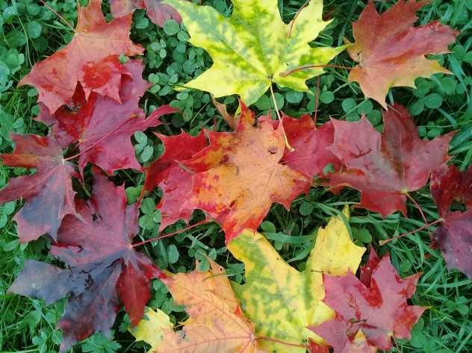

Все вокруг стало золотым, бордовым, оранжевым. Деревья приобрели сказочную расцветку.

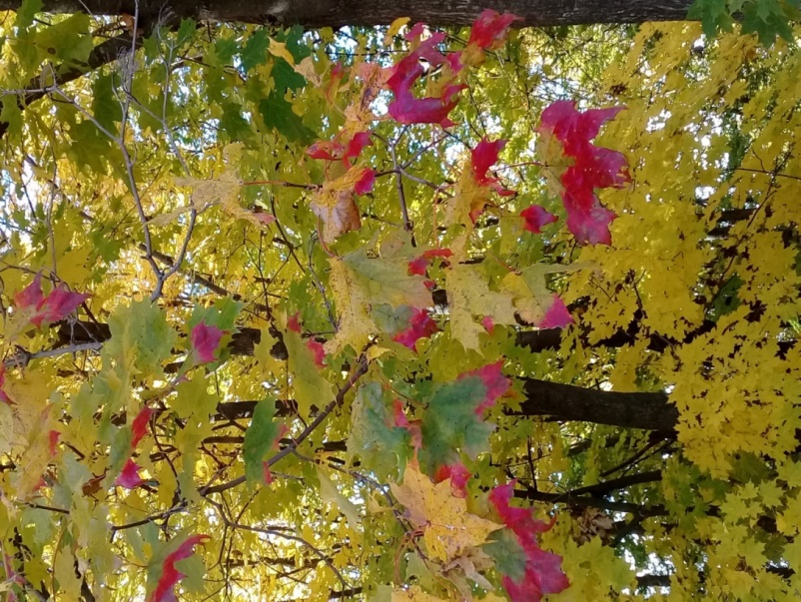

Дети замечали все эти изменения в окружающей среде и радовались красоте природы. Однажды во время прогулки Наташа вспомнила, что в прошлом году не было такого количества красных и бордовых листьев клена как в эту осень. Мы стали вспоминать, посмотрели прошлогодние фотографии и в правду, в эту осень листья ярче. Детей очень заинтересовало, от чего зависит расцветка листьев? Анна предположила, что листья сменили окраску из-за холода, а по мнению Нины волшебная птица красит листья. С вопросом о том, почему листья осенью меняют окраску, дети обратились к младшему воспитателю. Лариса Николаевна предположила, что листья меняются от холода, но потом она заметила, что холодов еще не было, а листья разноцветные, может виной всему продолжительность дня.

Нам обязательно нужно во всем разобраться!

Хотим знать о листьях все.

Из интернета мы узнали, что благодаря хлорофиллу листья зеленые. Летом в листьях деревьев хлорофилл образуется на свету, разрушается и снова восстанавливается, а с наступлением осени, когда день уменьшается и света становится меньше, хлорофилл не успевает восстановиться. Благодаря разрушению хлорофилла проявляются другие оттенки.

Самые яркие, сочные цвета листьев бывают осенью, когда долго стоит сухая холодная и солнечная погода. Именно такой, солнечный и сухой простоял сентябрь и октябрь.

Как жаль, что такая красота может пропасть, мы решили набрать и засушить листья. Мы узнали, что сушить листья нужно под прессом, перекладывая салфетками, которые нужно периодически менять тогда листья будут гладкими, а расцветка сохраниться.

Мы решили посмотреть на листья через микроскоп.

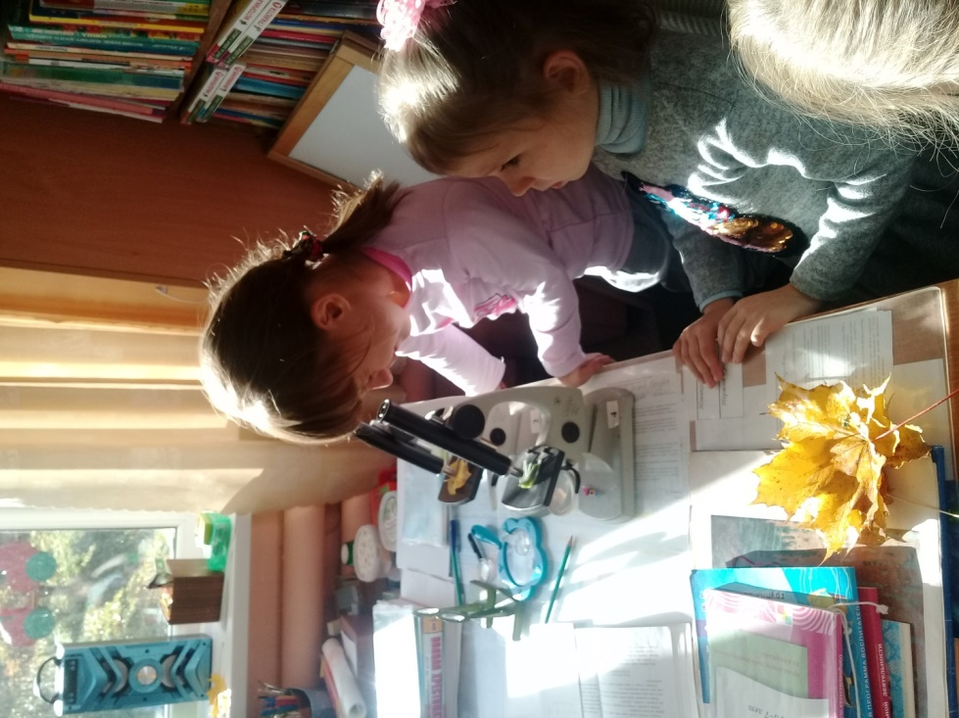

Хорошо видна клеточная структура листа.

А с помощью лупы можно разглядеть пробковый слой, который образуется осенью на черенке и служит перегородкой отделяющей черенок листа от ветки.

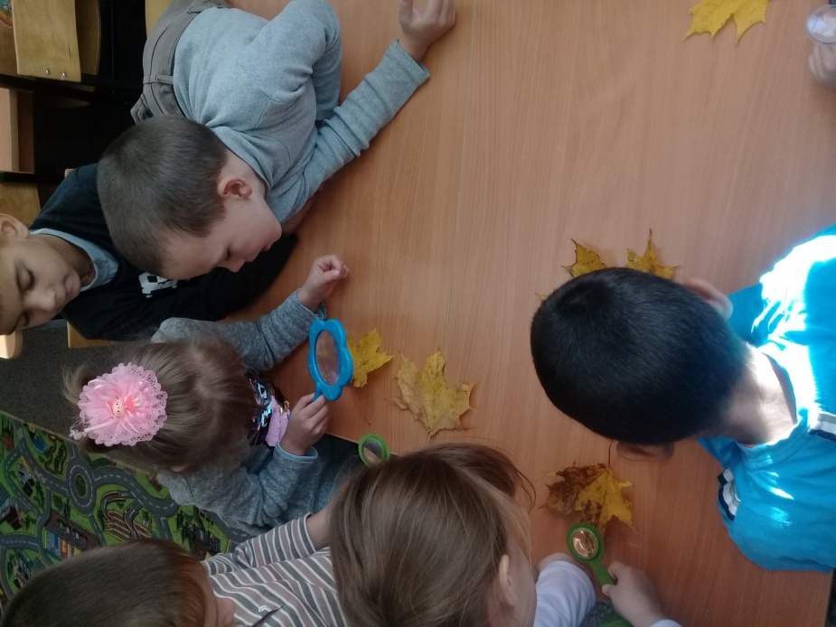

Предварительно я приготовила скелетированные листья, это такие листья от которых остались одни прожилки. Дети с интересом рассматривали строение листа.

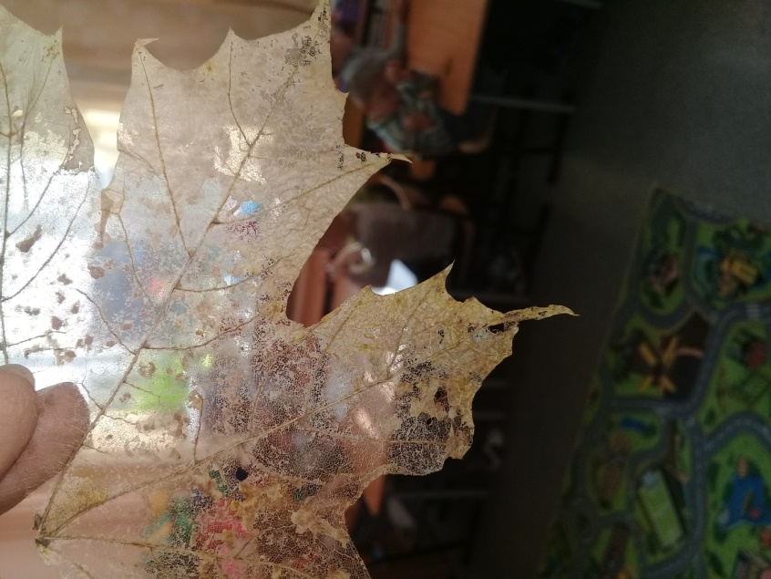

Через эти жилки влага идет по всему листу.

Благодаря наблюдениям мы видим, что у листа есть черешок, жилки, листовая пластина. Скелетированные листья бурые потому, что полностью потеряли красящие пигменты и стали видны пустые клеточные стенки, которые имеют коричневый окрас.

Какое счастье поваляться в золотых опавших листьях!

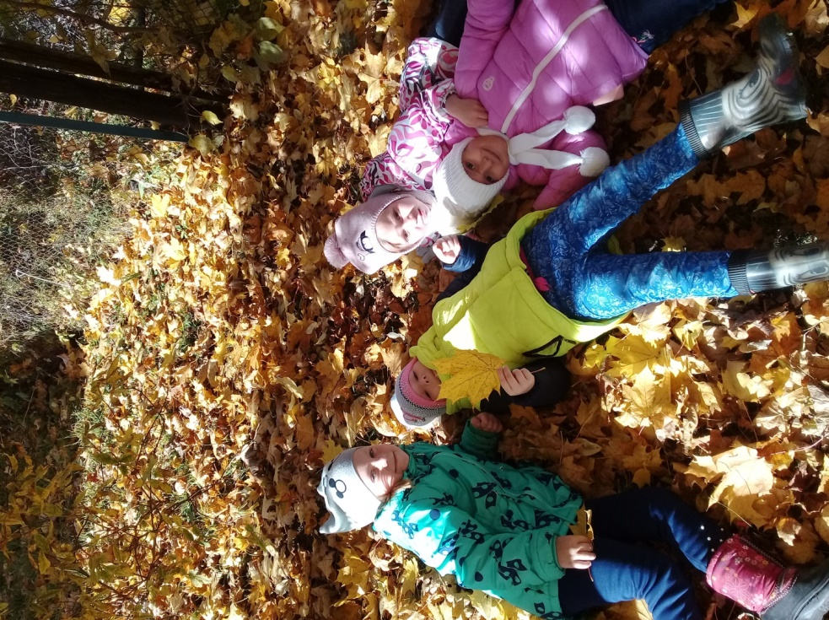

Дворник Михаил Юрьевич попросил нас собрать листья в кучу, под деревья. За зиму листья превратятся в перегной и будут питательной средой для других растений, а ковер из листьев защищает корни деревьев от морозов.

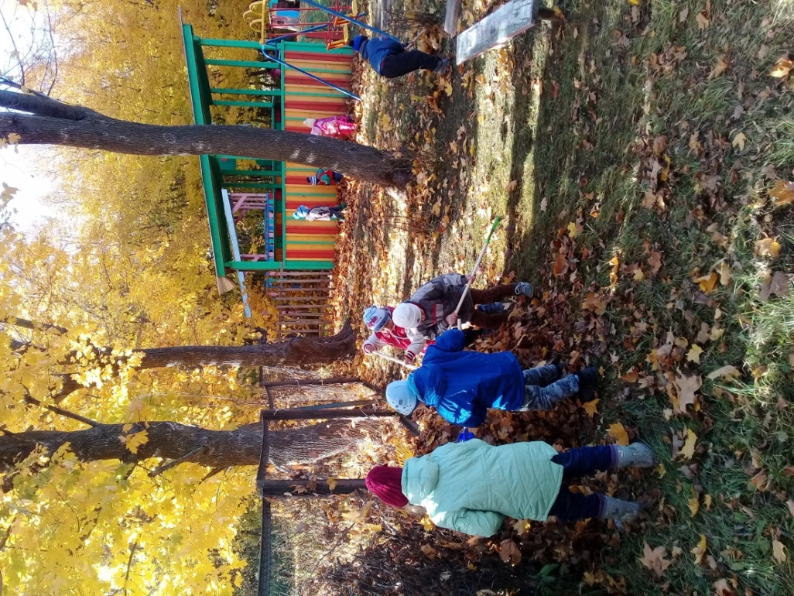

Осенние листья нельзя сжигать. Под опавшими листьями живут различные насекомые: жуки, червяки, жужелицы они могут погибнуть, а на месте кострища в течение многих лет не растет трава.

На улице прекрасная погода, светит солнце и слабый ветерок срывает с деревьев листочки. Наблюдая за листопадом мы заметили, что листья падают по разному, большие листья падают медленно планируя и практически не кружатся, а маленькие листочки кружатся и далеко летят.

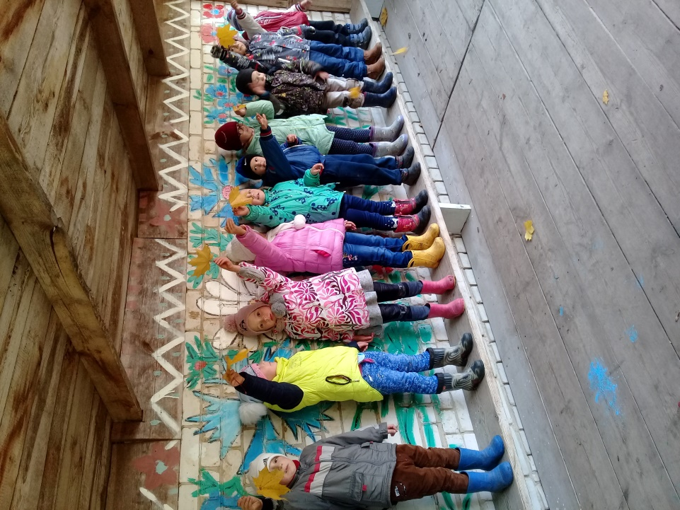

Можно посоревноваться, чей лист последний приземлится, или дальше пролетит.

Кроме листьев с кленов летят семена – вертолетики. Соберем их тоже, они нам обязательно пригодятся.

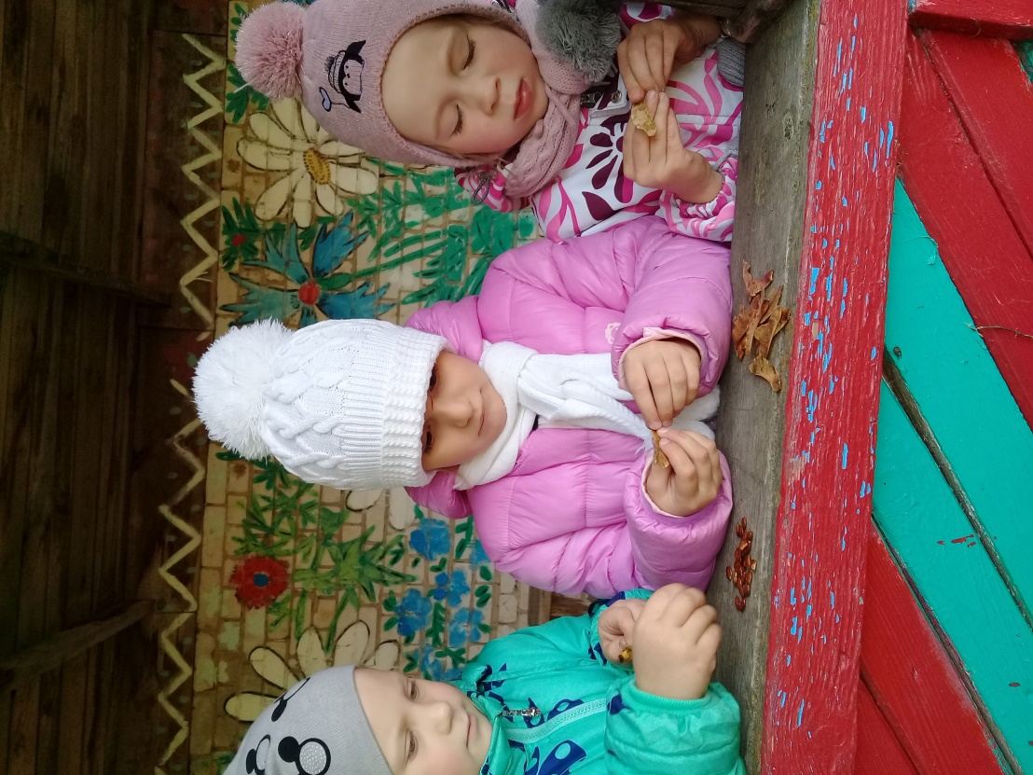

Как хочется оставить всю эту красоту на память. А значит нужно заняться творчеством.

Оказывается, по листьям можно рисовать, берем лист кальки и восковые мелки. Листья подкладываем под кальку и штрихуем мелками.

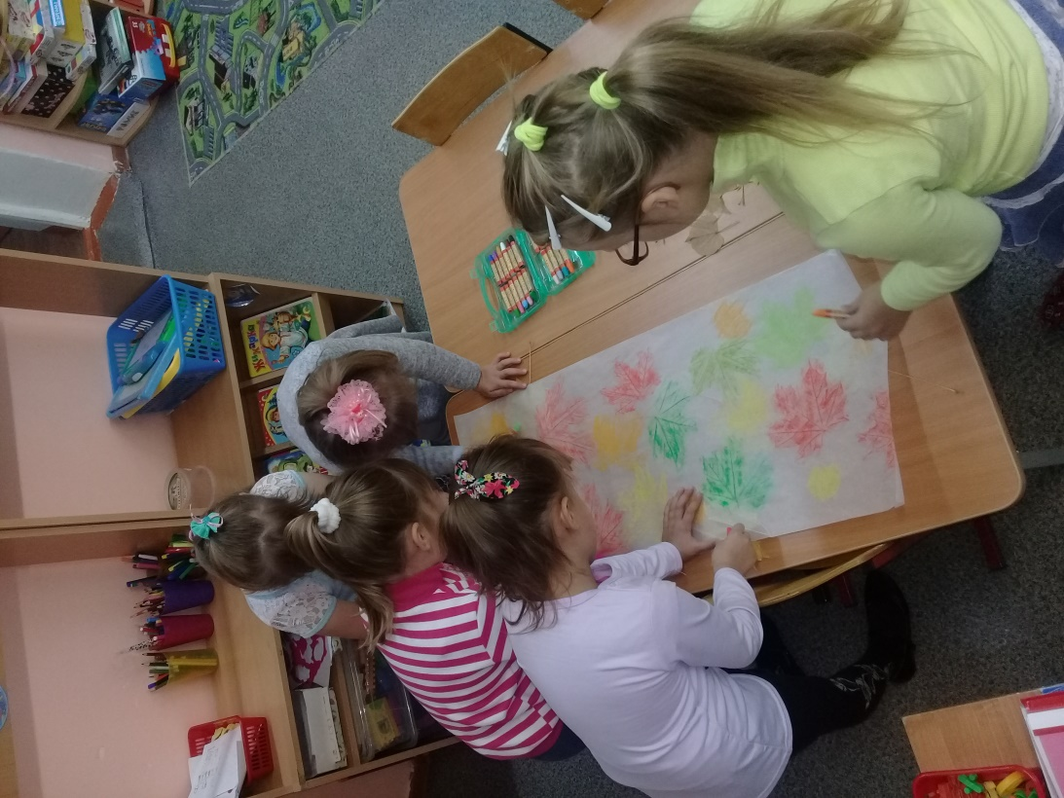

На рисунке видно каждую прожилку.

Наши листья, которые мы собирали и клали под пресс, высохли и можно заниматься аппликацией.

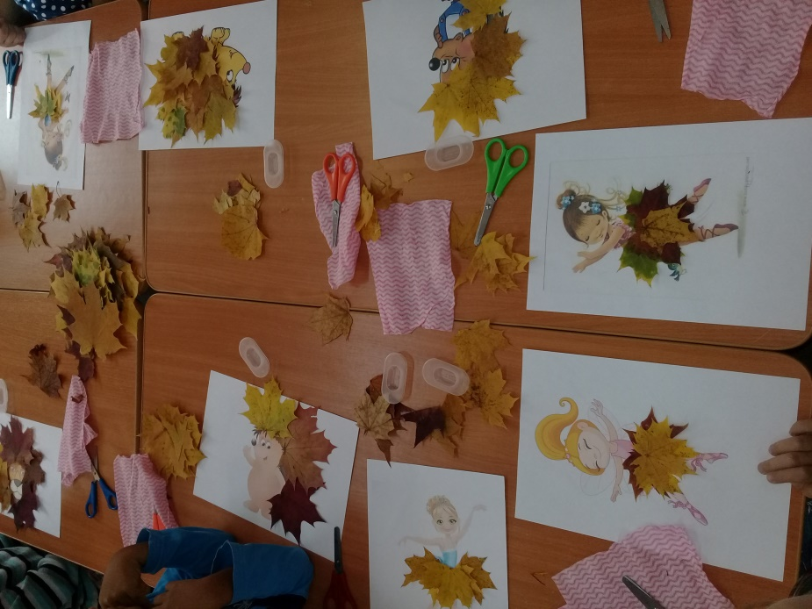

Девочки наклеивают балеринам юбки из фрагментов разноцветных листьев, а мальчики из листьев собирают колючки ежу и гриву льву.

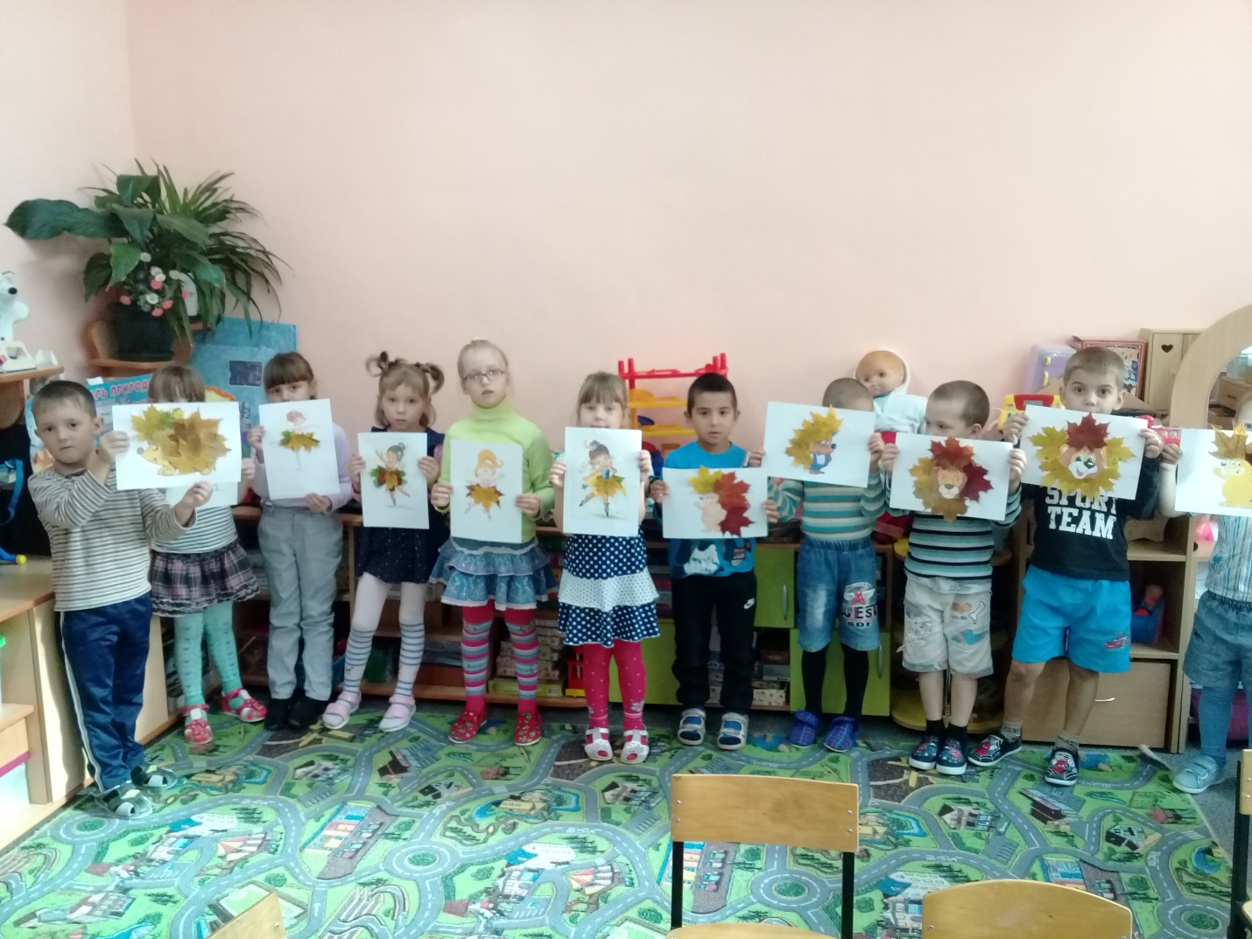

А из семян клена получились прекрасные стрекозы и мухи, сидящие на цветах.

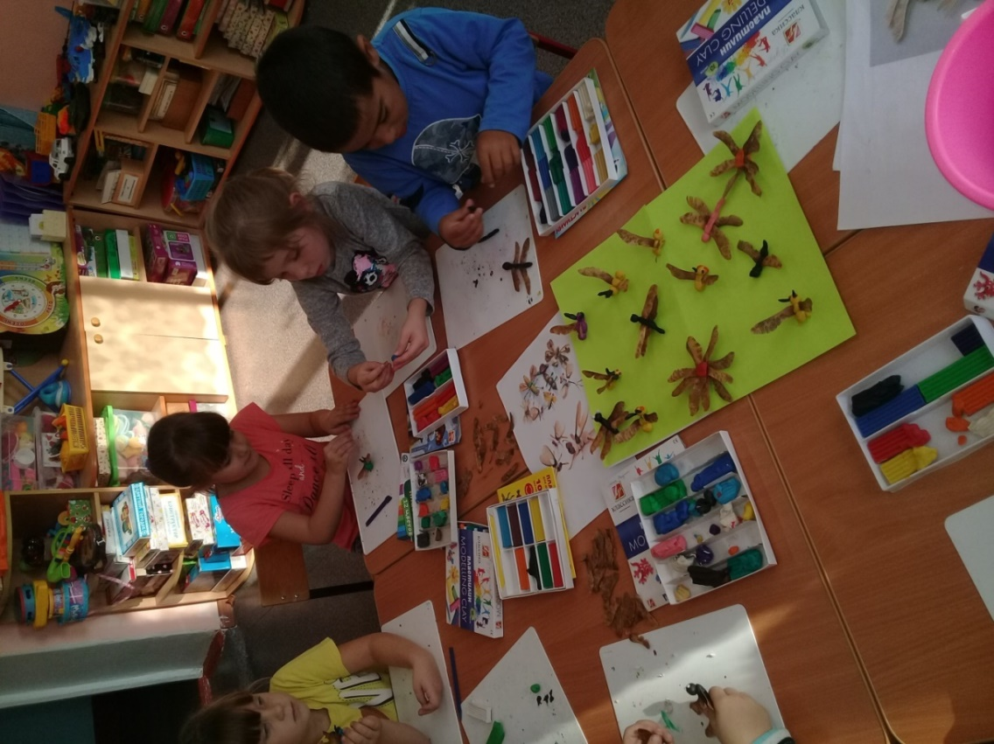

Как много интересного можно узнать об обыкновенном листочке и сколько красивых поделок можно сделать с его помощью.

После завершения проекта была разработана презентация, в которой дети сами выбирали информацию и фотографии наиболее значимые для них. Презентация и доклад были продемонстрированы на родительском собрании.

В ходе реализации проекта были достигнуты следующие результаты:

* дети узнали много нового об осенних листьях;
* были проведены опыты с листьями, это способствовало развитию у детей интереса и любознательности;
* сформировались трудовые навыки обращения с граблями и метелками;
* были созданы творческие работы на тему «Волшебные листья»;
* проект способствовал расширению и углублению представлений детей о  природе, повышению у них познавательного интереса.